**新型コロナ第9波について**

新型コロナウイルスのパンデミックが始まった2020年以降、国内では毎年夏に感染拡大の波が起きています。

**「第7波」**となった2022年夏は、2021年とほとんど同じ時期に感染拡大が起きました。ワクチン接種率の増加と、流行の中心が比較的軽症の人が多いとされるオミクロン株だったこともあり、致死率は下がりましたが、感染者の数が多かったため死者数は多くなり、一日の死者が300人を超える日もありました。

下図のごとく、今年も例年通り**「第9波」の**感染拡大が進行中です。

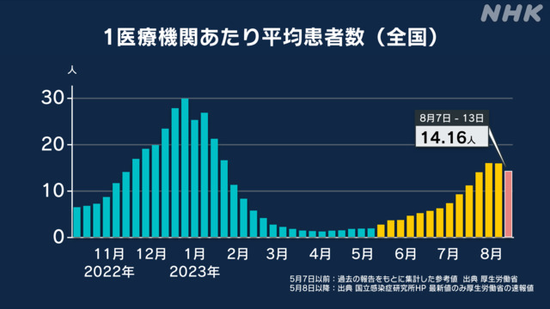

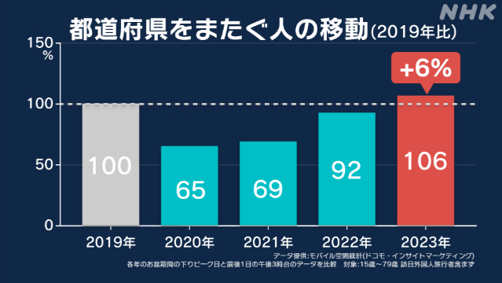

夏休みに入り学校での感染が減ったことや、お盆で休みの医療機関が増え診断を受ける人が少なかったことなどが影響して若干の感染者減少がみられますが、お盆で人が一斉に移動し人の接触機会が増えたこと、部屋を閉めきって冷房をかけることで換気が不十分になることもあり、今後は感染者が増加する可能性が濃厚です。

**新型コロナワクチン秋開始接種について**

秋開始接種では現在流行中のXBB株に対応した新しいワクチンを使用します。

8月9日に開かれた厚生労働省の専門家分科会では生後6か月以上のすべての人を対象に9月20日から接種をおこなうとしたうえで、高齢者や基礎疾患がある重症化リスクの高い人にのみ「努力義務」や「接種勧奨」を適用することを決めました。